
В ГОСТИ К МУЗЫКЕ
Есть такое человеческое качество – тонкость, эмоциональность души. Человек с тонкой, эмоциональной душой не может оставаться равнодушным к переживаниям близких, он обязательно придёт на помощь. Непременно откликнется на чужое горе. Это качество, как ничто другое воспитывает музыка! Если вы хотите, чтобы сердце вашего ребёнка стремилось к добру, красоте, человечности попробуйте научить его любить и понимать музыку. Учите его и учитесь вместе с ним! Возможно, некоторые советы помогут вам и вашему малышу войти в огромный и прекрасный мир музыки.
1. Любое музыкальное произведение необходимо слушать, не отвлекаясь ни на что другое. Внимательно следите за тем, что происходит в музыке от самого начала и до завершения, охватывая слухом звук за звуком, ничего не упуская.
2. На первых порах не следует слушать крупные музыкальные произведения. Для начинающих слушателей понятна и интересна будет вокальная музыка (музыка с голосом). Прислушайтесь к звукам, постарайтесь услышать и различить динамические оттенки музыкальной речи (изменение громкости звучания музыки). Подумайте, делают ли динамические оттенки музыку интереснее, выразительнее.
3. Слушать вокальную музыку легче, ведь текст всегда подскажет то, о чём хотел поведать композитор, какими мыслями и чувствами он хотел поделиться. В инструментальной музыке слов нет, но от этого она не становится менее интересной. От вокальной музыки можно постепенно переходить к инструментальной.
4. Время от времени нужно возвращаться к ранее прослушанным произведениям, вспоминать их название и характер.
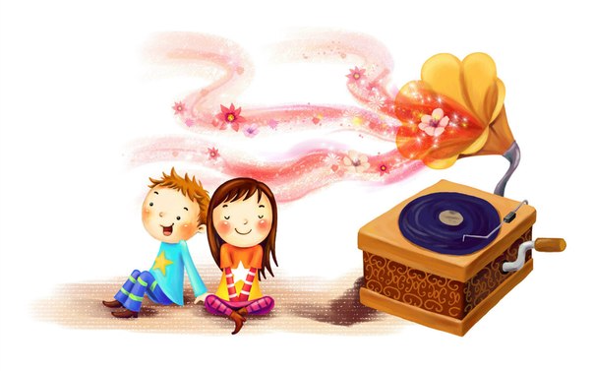
5. Постарайтесь сделать прослушивание музыки регулярным занятием, и волшебная сила музыки наполнит ваши отношения с ребёнком добром и пониманием!

